Barre supérieure des boutons (celle-ci est personnalisable : clic droit et choix des icônes) 1
Pour modifier la page de démarrage 2
Naviguer hors-ligne 3
Pour rechercher des pages récemment consultées 3
La fonction Enregistrer sous 4
Le cache 5
Passer en plein écran 5
Utilisation de la mollette de la souris 6
Utilisation de l’aperçu et de l’impression sous Internet Explorer 6
Aspirer un site avec Internet Explorer 6
Messages d’erreur 6
Description détaillée des options Internet 7
Onglet Général 8
Onglet Contenu 8
Onglet sécurité 8
Onglet Contenu (contrôle parental) 10
Onglet Connexions 11
Onglet Programmes 11
Onglet Avancés 11

Un navigateur (en anglais browser) est un logiciel qui permet de se promener parmi les millions de sites qui composent le Web et d’en lire les documents (texte, image, son, animation, video), souvent avec l’aide de programmes supplémentaires appelés plug-ins. Les principaux navigateurs sont Internet Explorer, intégré à Windows, Mozilla, Netscape et Opera. Ils sont tous gratuits. Dans ce cours nous allons étudier Internet Explorer.

Barre supérieure des boutons

Précédente : ramène à la page précédente. Grâce au Bouton droit de la souris sur , vous avez, sous forme de liste toutes les pages auxquelles vous avez accédé précédemment.

Suivante : amène à la page suivante. cette option ne sera disponible que si vous avez cliquez sur précédent. Même conséquence que le clic droit sur que

Arrêt : Arrête le transfert actuel. Ne vous est-il jamais arrivé d'être devant une page que vous savez existante (vous ne vous êtes pas trompé d'adresse) mais rien ne se passe. Cliquez sur Arrêt puis retournez-y de suite. Il m'arrive fréquemment d'utiliser ce truc. La page se charge alors en quelques secondes. Ne me demandez pas pourquoi, mais ça marche. A n'utiliser que dans le cas où toute activité du modem a cessé.

Actualiser : recharge la page en cours.

Home : affiche votre page de démarrage. Il vous est possible de changer votre page de démarrage en un seul Clic.Il vous suffit de faire glisser l'icône (à gauche de la barre d'adresse) vers Home , le tour est joué.

Recherche : dans volet gauche, possibilité de recherche sur 3 moteurs de recherches
Il est aussi possible de sélectionner un mot ou plusieurs dans la page et en cliquant avec le bouton droit sur ce mot et en sélectionnant l’option Web Search, d’effectuer une recherche sur le Web avec ce mot.

Favoris : dans volet gauche, affiche vos favoris

Historique : dans volet gauche, affiche votre historique

Plein écran : affiche votre navigateur en mode plein écran, pour retrouver votre navigateur en mode normal, recliquez sur ce même bouton ou F11.

Messagerie : ouvrir la messagerie électronique, envoyer un message, le lien de la page sur laquelle vous vous trouvez ou envoyer la page sous forme de pièce jointe

Police : augmente ou réduit la police de caractère. Celle-ci bien que pratique n'est pas installée par défaut. Pour ajouter cet outil, Affichage / Options Internet
Petites icônes vous permet de gagner un petit peu de place sur l'écran. Pour un espace maximum, appuyer sur F11 qui bascule votre navigateur en plein écran.

Le contenu de cette barre des tâches est personnalisable : clic droit et choix des icônes

Pour modifier la page de démarrage

La page de démarrage est la page Web qui s'affiche à chaque démarrage d’Internet Explorer. Veillez à ce qu’il s’agisse d’une page que vous consultez fréquemment. Vous pouvez également opter pour une page que vous pourrez personnaliser pour obtenir un accès rapide à toutes les informations qui vous intéressent.
- Accédez à la page que vous souhaitez voir s'afficher au démarrage d’Internet Explorer.
- Dans le menu Outils, cliquez sur Options Internet.
- Cliquez sur l'onglet Général.
- Dans la zone Page de démarrage, cliquez sur Page en cours.

Conseil
- Pour restaurer la page de démarrage d'origine, cliquez sur Page par défaut.

Il arrive que certains sites ou l’installation de logiciels modifie votre page de démarrage et ceci systématiquement . C’est le cas en particulier de la barre d’outils Search. Il faut verrouiller le paramétrage des options Internet à l’aide du logiciel PowerIE6 disponible sur le site de Mederic.

Naviguer hors-ligne
Il est possible, sur certains sites, de naviguer sans être connecté.
Lorsque vous êtes connecté et naviguez sur un site, chaque page, image ... est enregistrée sur votre disque dur. C'est ce que l'on appelle les fichiers Internet temporaires (le cache).
La procédure est la suivante :.vous naviguez sur un site puis vous vous déconnectez. Une fois déconnecté, déroulez le menu :
Fichier - Travailler Hors connexion
Fichier - hors ligne - travailler hors ligne
Faîtes le test hors ligne avec ce site par exemple. Tapez www.memoclic.com dans la barre d'adresses et la page d'accueil apparaît. Vous pourrez naviguer sur toutes les pages que vous avez visionnez.
N'oubliez pas que seuls les éléments qui ont été chargés en totalité seront affichés lors de la navigation hors connexion. Si vous allez trop vite, vous n'aurez pas la moitié des images.
Vous devez bien sûr revenir sur le site en question pour avoir accès aux modifications ou ajouts.

Pour rechercher des pages récemment consultées

Plusieurs techniques sont à votre disposition pour trouver des sites et des pages Web consultées récemment, c'est-à-dire il y a plusieurs jours, plusieurs heures ou simplement plusieurs minutes.

Pour rechercher une page consultée les jours précédents

- Dans la barre d'outils, cliquez sur le bouton Historique.
- Le volet de l'Historique s'affiche, affichant les liens correspondant aux sites et pages Web consultées durant les jours et les semaines précédentes.
- Dans le volet de l'Historique, cliquez sur une semaine ou un jour, sur un dossier de site Web pour afficher les pages individuelles, puis sur l'icône de la page pour l'afficher.
- Pour trier les informations du volet de l'Historique ou y effectuer une recherche, cliquez sur la flèche associée au bouton Affichage en haut du volet.

Pour rechercher une page que vous venez de consulter

Pour revenir à la dernière page consultée, cliquez sur le bouton Précédente de la barre d'outils.
Pour consulter l'une des neuf dernières pages consultées lors de la session en cours, cliquez sur la flèche associée au bouton Précédente ou Suivante, puis cliquez dans la liste sur la page à afficher.

Conseils

- Vous pouvez masquer le volet de l'Historique en cliquant de nouveau sur le bouton Historique.
- Vous pouvez modifier le nombre de jours pendant lesquels les pages sont conservées dans l'Historique. Plus cette durée est élevée, plus l'espace nécessaire à l'enregistrement de ces informations est important sur votre disque dur.

Pour complètement supprimer l’historique, allez dans le menu Affichage puis Options. Dans l'onglet général, cliquez sur effacer l'historique. Tout votre historique sera alors supprimé.
Afin de supprimer une page, un site, une journée ou une semaine complète, cliquez sur dans la barre outils, sélectionnez ensuite, dans le volet gauche, l'élément que vous voulez supprimer à l'aide du Clic Droit puis choisissez Supprimer.
Vous pouvez déterminer à partir combien de temps seront valables les liens dans . Par défaut, le délai est de 20 jours.
Cette fenêtre se trouve sous le menu Affichage / Options Internet / Sous l'onglet Général.

La fonction Enregistrer sous

Menu fichier - enregistrer sous

Par défaut, le titre de la page sera utilisé comme nom de fichier - vous pouvez le changer.

Page Web complète
Enregistre le fichier HTML avec les images dans un dossier du même nom que le fichier HTML. On enregistre la page index.htm ; toutes les images de ce fichiers seront dans le répertoire index.

Archive Web pour le courrier
Vous enregistrez dans un seul fichier, textes et images.

Page Web HTML uniquement
Seul le texte avec la mise en page mais sans les images sera enregistré.

Fichier texte
pratique pour générer un fichier léger contenant des informations textuelles. Un fichier texte est généré reprenant le texte de la page (ce fichier ne comportera pas de HTML).

Pour enregistrer une page Web sur votre ordinateur

- Dans le menu Fichier, cliquez sur Enregistrer sous.
- Double-cliquez sur le dossier dans lequel vous souhaitez enregistrer la page.
- Dans la zone Nom, tapez un nom pour la page.
- Dans la zone Type, sélectionnez un type de fichier.

Pour enregistrer la totalité des fichiers nécessaires à l'affichage de cette page, y compris les images, les cadres et les feuilles de style, cliquez sur Page Web complète. Cette option enregistre tous les fichiers dans leur format d'origine.
Pour enregistrer la totalité des informations nécessaires à l'affichage de la page dans un seul fichier de format MIME encodé, cliquez sur Archive Web. Cette option enregistre un cliché de la page Web en cours. Remarque Cette option n'est disponible que si vous avez installé Outlook Express 5 (ou une version ultérieure).

Pour enregistrer uniquement la page HTML en cours, cliquez sur Page Web HTML uniquement. Cette option enregistre les informations de la page Web, mais n'enregistre pas les images, les sons, ni les autres fichiers.
Pour enregistrer uniquement le texte de la page Web en cours, cliquez sur Fichier texte. Cette option enregistre les informations de la page Web en format texte pur.

Le cache

Il y a une différence entre l'historique et le cache (fichiers temporaires). L'historique, ce sont les liens vers les pages visitées. Par contre le cache , ce sont les pages, les images, les applets, les animations Flash ... qui sont stockés sur votre disque dur.
Lorsque vous arrivez sur une page, votre navigateur vérifie que celle-ci n'existe pas dans le cache. Si oui, il vérifie aussi que la donnée en cache est bien la même que celle en ligne - qu'elle n'a pas été mise à jour depuis le dernier passage. La procédure est la même pour les images, les animations ... L'accès est donc accéléré.
Les fichiers cache se trouvent dans le répertoire C:\Windows\Temporary Internet Files
Ils sont donc supprimables à partir de ce répertoire mais il est préférable de supprimer les fichiers temporaires via votre navigateur Internet.
Affichage / options Internet / Sous l'onglet Général, cliquez sur Supprimer les fichiers. Votre cache IE4 est maintenant vide.
Édition / Préférences / Sous la rubrique Avancées choisir cache, cliquez alors sur vider le cache du disque dur.

Passer en plein écran

F11 permet de passer en plein écran ; refaire F11 pour revenir à l ‘affichage normal..

Utilisation de la mollette de la souris

La plupart des Internautes disposent désormais d'une molette sur leur souris. Sur le Web, comme dans un traitement de texte, ce génial accessoire permet de faire défiler un document de haut en bas et de bas en haut, mais associé à certaines touches du clavier, elle peut remplir trois autres fonctions :

En maintenant la touche CTRL enfoncée alors que l'on actionne la molette, on peut agrandir ou rétrécir de force la taille d'affichage des textes selon le sens de rotation. Cela équivaut à la commande taille du texte qui se trouve dans le menu affichage.

En pressant la touche Majuscule (ou Shift si votre clavier est en anglais), vous pourrez revenir aux pages précédentes si vous tournez la molette vers le haut ou suivantes en l'actionnant vers le bas.

En cliquant de la molette (qui fait aussi office de troisième bouton de la souris) n'importe où sur une page web, vous constaterez qu'un pointeur particulier apparaît à l'écran. Maintenez la molette enfoncée et déplacez votre souris de haut en bas et de gauche à droite pour faire défiler le contenu de la page dans cette direction

Utilisation de l’aperçu et de l’impression sous Internet Explorer

A partir de la version 5.5, Internet Explorer dispose de la fonction Aperçu qui permet de voir comment sera imprimée la page. La fonction zoom de l’aperçu permet de grossir les images pour voir si elles seront correctement imprimées. Il est aussi possible de modifier la mise en page..

Aspirer un site avec Internet Explorer

Cliquer sur le menu Favoris,
sélectionner la commande Ajouter aux favoris
puis cocher la case Rendre disponible hors connexion.
Sélectionner ensuite l’emplacement du nouveau site dans l’arborescence des favoris.
Le bouton Personnaliser permet de paramétrer le niveau d’aspiration du site.
Naviguer sur le site.
Se déconnecter d’Internet en restant sous Internet Explorer.
Dans le menu Fichier sélectionner Travailler hors connexion
Cliquer sur Favoris, rechercher l’adresse du site et naviguer.

Messages d’erreur

Les erreurs 40X : les plus fréquentes, impossibilité d ‘afficher le page demandée.
:
400 Bad request erreur de syntaxe dans l’adresse du site
401 Unauthorized : il faut une autorisation pour accéder à cette page
402 Payment required : accès payant et non acquitté
403 Forbidden : site inaccessible
404 page not found
405 Bad request : erreur lors de l’envoi d’un formulaire
406 Bad request : erreur lors de l’envoi d’un formulaire

407 Forbidden : site inaccessible
408 Timeout : délai d’attente dépassé

Les erreurs 30X : erreur de redirection

301 Moved page déplacée on ne sait où
302 Found page déplacée temporairement, réessaiyer plus tard
303 Méthod incompatibilité ente Internet Explorer et le site
304 Not modified demande de rechargement d’une page non modifiée

Les erreurs 50X : proviennent du serveur

500 Internal error cafouillage de l’ordinateur du site
501 Not implemented incompatibilité entre vos logiciels et ceux du site
502 Service temporarily overload : serveur saturé
503 Gateway timeout temps d’attente dépassé

Description détaillée des options Internet

La fenêtre de réglage obtenue en cliquant sur l’icône 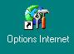 est la suivante

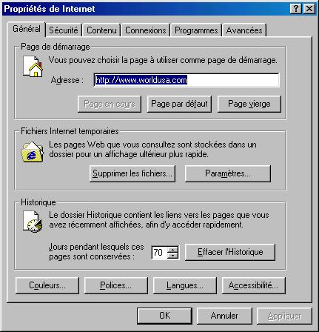

Onglet Général

Page de démarrage = adresse du site que l’on veut afficher au démarrage ou about :blank pour afficher une page vierge

Fichiers Internet temporaires : stockage du contenu des pages déjà consultées

Paramètres permet de

- régler l’espace disque à utiliser
- visualiser les fichiers contenus dans Temporary Internet Files
- Visualiser les objets : contrôles ActiveX et Java téléchargés et installés dans Internet Explorer
- l’option Jamais d’accélérer IE en n’allant jamais vérifier si la page demandée n’a pas été récemment mise à jour.

Supprimer les fichiers assure la confidentialité

Historique : conserve les liens vers les pages consultées récemment et accessibles via le bouton Historique de Internet Explorer

Onglet Contenu

Filtrage des informations en fonction de leur contenu (argot, injures, violence, pornographie,…)

Bouton Activer : onglet Contrôle d’accès avec instauration éventuelle d’un mot de passe

Onglet sécurité

Se placer sur l’icône Internet  , tous les paramétrages que l’on effectuera s’appliqueront à tous les sites.

Mais l’on peut aussi définir des sites de confiance,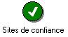 comme par exemple sa banque ou un site où l’on a l’habitude de faire des achats. Pour cela cliquer sur le bouton Sites et ajoute le ou les sites de confiance On peut ensuite personnaliser le niveau de sécurité spécifique à ces sites, pour y autoriser par exemple les cookies qui seront refusés pour tous les autres sites. Attention : l’adresse des sites doit commencer par https et non http (s pour sécurisé).

Placer le curseur de niveau sur Moyen

Puis cliquer sur Personnaliser le niveau

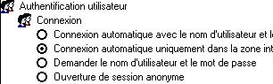
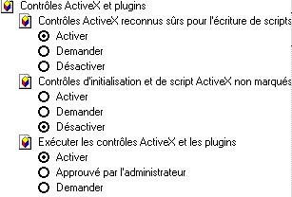 | Spécifie comment vous souhaitez traiter les actions qui comportent un risque : contrôles ActiveX et plugins  Activer : toujours exécuter ces actions sans rien demander  Demander : demander s’il faut exécuter cette action risquée  Désactiver : ne jamais exécuter d’action risquée
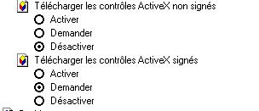 | Les contrôles ActiveX sont de petits programmes qui permettent d'afficher certaines images présentent sur un site Internet. Les contrôles ActiveX sont des composants logiciels qui s'exécutent directement dans Internet Explorer A chaque visite d'une page Web utilisant un contrôle ActiveX, Internet Explorer vérifie automatiquement si vous disposez du contrôle nécessaire. Si ce n'est pas le cas, il installe le contrôle pour vous. De plus, contrairement à d'autres applications de type "plug-in», les contrôles ActiveX ne sont chargés que lorsque vous en avez besoin et n'occupent pas de ressources précieuses lorsqu'ils sont inutiles.
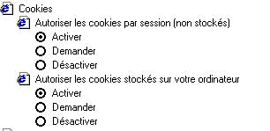 | Un "cookie" est une courte chaîne de caractères déposée dans un fichier de votre ordinateur par votre navigateur W3. Un cookie est un enregistrement d'informations par le serveur dans un fichier texte situé sur l'ordinateur client (le vôtre), informations que ce même serveur (et lui seul) peut aller relire et modifier ultérieurement.  Les 2 options Activer doivent être cochées pour les sites demandant d’utiliser un cookie

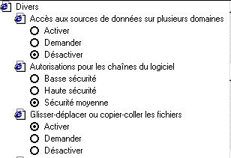
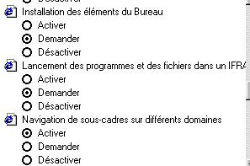 | Une iframe est une fenêtre permettant l'affichage d'un autre site dans une page html.
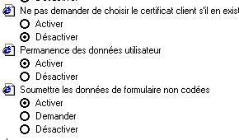 | Un certificat client est un certificat qui identifie l'utilisateur d'un navigateur web, et qui a vocation à identifier avec certitude un unique individu. Ce certificat est basé sur une clé publique/privée qui est stockée par le navigateur (à l'avenir, cette clé sera probablement sur carte à puce). De la même façon qu'un certificat pour serveur n'a pas de sens tant qu'il n'est pas authentifié par un tiers, le certificat client à besoin d'être signé.

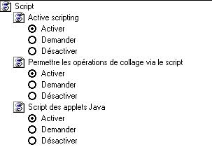 | Le Java script est un langage d’écriture de petits programmes dont la facilité et la puissance en font le langage favori du Webmestre qui veut améliorer son site, ne serait-ce que pour donner de la vie, de l'animation à ses pages, ou pour vérifier la validité de ce que l'utilisateur a entré dans un formulaire, pour se servir des Cookies, ou alors simplement pour écrire des programmes aussi complexes que l'on veut, le javaScript peut se charger de tout.
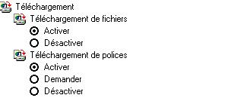

Onglet Contenu (contrôle parental)

Les protections contre les contenus violents ou pornographiques offerts par IE sont illusoires. Il est possible de fixer des niveaux admis dans les domaines du langage, de la nudité, du sexe ou de la violence et d’entrer un mot de passe afin que ces niveaux ne puissent être modifiés par n’importe qui. Mais tout cela repose sur une classification des sites effectuée par des organismes comme RSAC ou SafeSurf qui sont fondés sur le volontariat des gestionnaires de sites pour fournir eux-mêmes les critères d’évaluation de la dangerosité de leur site.

Si l’on veut vraiment empêcher les enfants d’accéder volontairement ou involontairement à des sites dangereux, il faut

- utiliser les services de certains fournisseurs d’accès comme AOL
- utiliser des logiciels de protection qui interdisent certains sites, comme Cyber Patrol, mais dont l’efficacité n’est pas satisfaisante ( mises à jour fréquentes nécessaires)
- obliger les jeunes internautes à passer par des portails spécialisés qui ne proposent que des sites appropriés (exemple : www.sitespourenfants.com, www.momes.net, www.lardons.com, ). C’est l’inverse, tout est interdit sauf les sites pour enfants.

Il est aussi recommandé de surfer avec eux ou tout au moins de s ‘intéresser à distance à leur navigation. Il faut leur dire instamment de ne jamais fournir de données personnelles.

Onglet Connexions

Dans cet écran, il faut bien vérifier que vos fournisseurs d’accès sont bien présents et que celui qui est défini par défaut est bien celui que vous souhaitez dans le cas où vous en avez plusieurs.

Cocher l’option Toujours établir la connexion par défaut et la case Vérifier la sécurité du système avant de se connecter, ceci afin d’empêcher l’accès depuis Internet à des fichiers partagés en réseau local.

Onglet Programmes

Si vous utilisez d’autres programmes que ceux mentionnés, indiquez les chemins d’accès à ces programmes.

Onglet Avancés

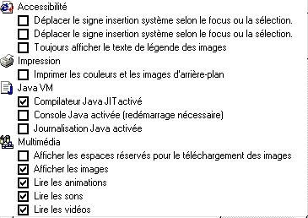
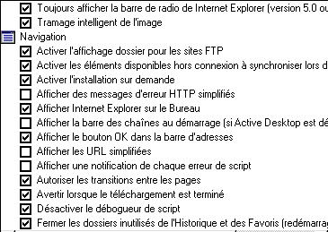
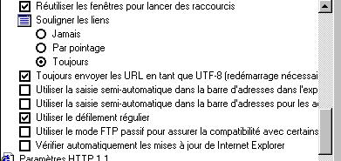 | UTF-8 : norme permettant d’utiliser des caractères appartenant à certaines langues et non au français . Exemple le ñ espagnol
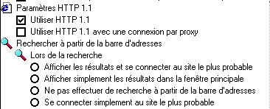 | Sans intérêt car lié au processus de recherche de Microsoft msn.search qui n’est pas intéressant
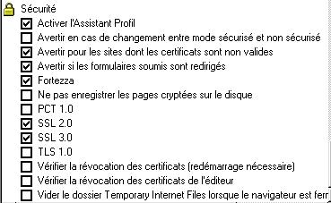 | Normes de sécurisation utilisée par les sites commerciaux ou bancaires , doit toujouts être coché

